
1. Cliquez sur « Logiciels pédagogiques »
2. Installez « Ouidire anglais »
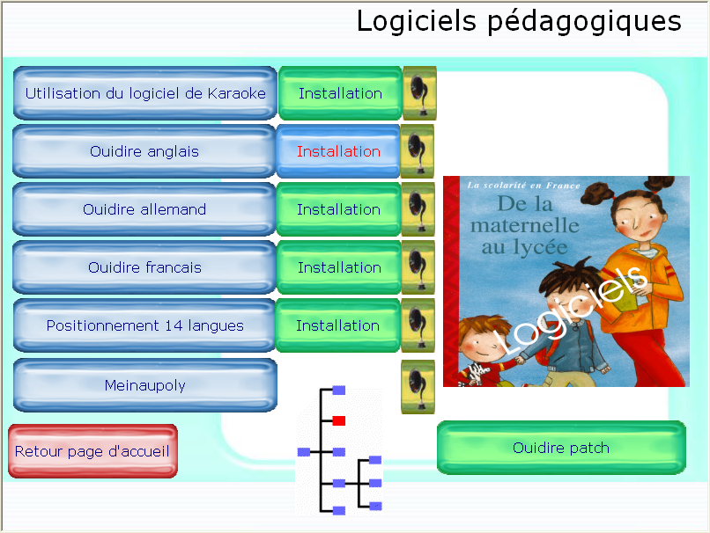
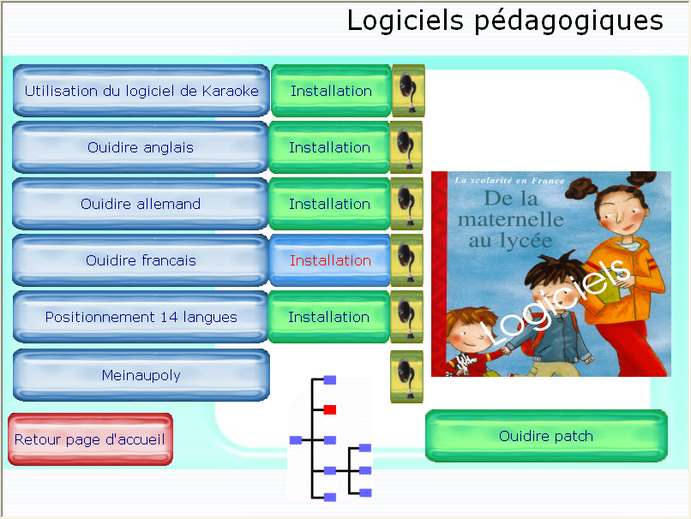
3. Installez « Ouidire français »

